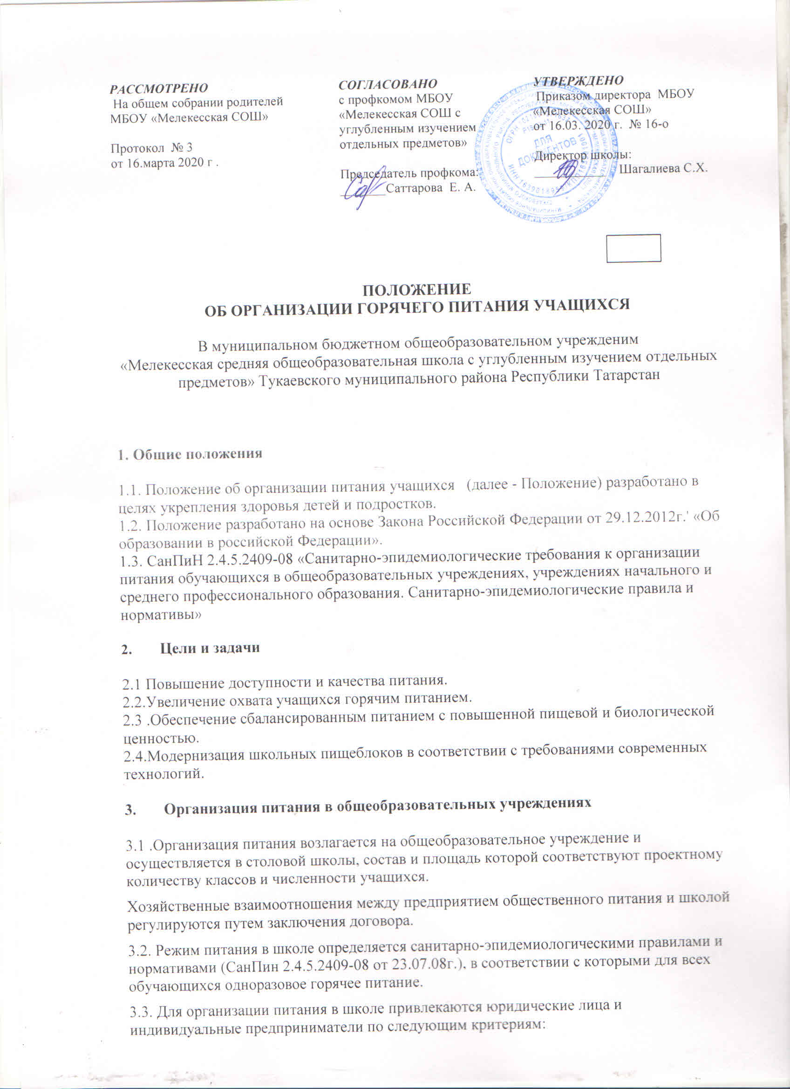

- финансовая устойчивость и платежеспособность организации;
- участие в организации питания квалифицированных специалистов;
- организация производственного контроля, в том числе лабораторно- инструментального;
- наличие опыта в сфере организации услуг общественного питания; - организация работы школьных пищеблоков в соответствии с санитарными нормами и правилами.

3.4. Для контроля за организацией питания учащихся в школах создаются комиссии, в состав которых входят: директор, педагогический работник, ответственный за организацию питания, медицинский работник, представитель органа общественного самоуправления.
Комиссия:
- проверяет качество изготовления блюд, соответствие утвержденному меню;
- проверяет соблюдение санитарных норм и правил, сроки хранения и реализации скоропортящихся продуктов;
- разрабатывает график группового посещения учащихся столовой под руководством классного
руководителя; Комиссия вправе снять с реализации блюда, приготовленные с нарушениями санитарно-
Эпидемиологических требований, по результатам проверок требовать от руководителя школы принятия мер по устранению нарушений и привлечению к ответственностивиновных лиц.

4. Питание учащихся на платной и льготной основах

4.1. Питание на платной основе предоставляется всем обучающимся по их желанию в соответствии с действующим законодательством.
5. Мероприятия по улучшению организации питания в школе
5.1. Для увеличения охвата учащихся горячим питанием предусматривается обеспечение сбалансированным питанием в школе на основе применения современных технологий приготовления продукции с повышенной пищевой и биологической ценностью, обеспечение школьников продуктами питания, обогащенными комплексами витаминов и минеральных веществ. Обеспечение доступности школьного питания (утверждение стоимости на школьные обеды).
5.2 Пропаганда «горячего» питания среди учащихся, родителей и педагогических работников (оформление уголков здоровья, проведение лекций, выпуск буклетов, брошюр), формирование у детей навыков здорового питания.
5.3. Для использования новых форм обслуживания в школе производится поэтапное переоснащение столовой.
6. Контроль за организацией школьного питания
6.1. В целях контроля качества приготовляемой пищи в школьной столовой оформляется бракеражный журнал, где производится регистрация качества блюд.
6.2. Раз в месяц бракеражная комиссия в полном составе проверяет работу столовой.

